|  |  |  |  |
| --- | --- | --- | --- |
| 实验名称 | **可控分频器设计** | | |
| 姓 名 | 侯睿元 | 班 级 | 智能2023-02班 |
| 学 号 | 2023112355 | 实验时间 | 2024年11月4日 |
| 座位号 | X6307_15 | 预习成绩 |  |
| 验收记录 | 一验， 二验， 补验 | 指导老师 |  |

**一、实验电路图、状态图、程序代码、仿真代码、仿真波形图（可以只写出核心功能代码，代码要有注释）**

**<1>实验电路图：**

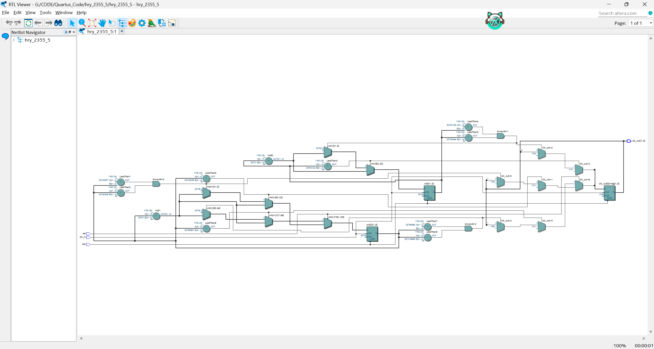

**<2>(1)测试波形代码:**

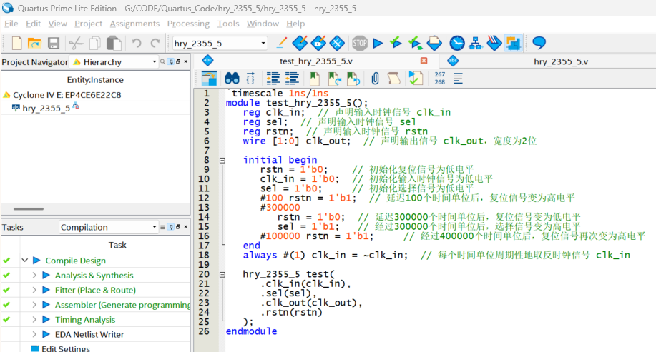

**<2>(2)程序代码:**

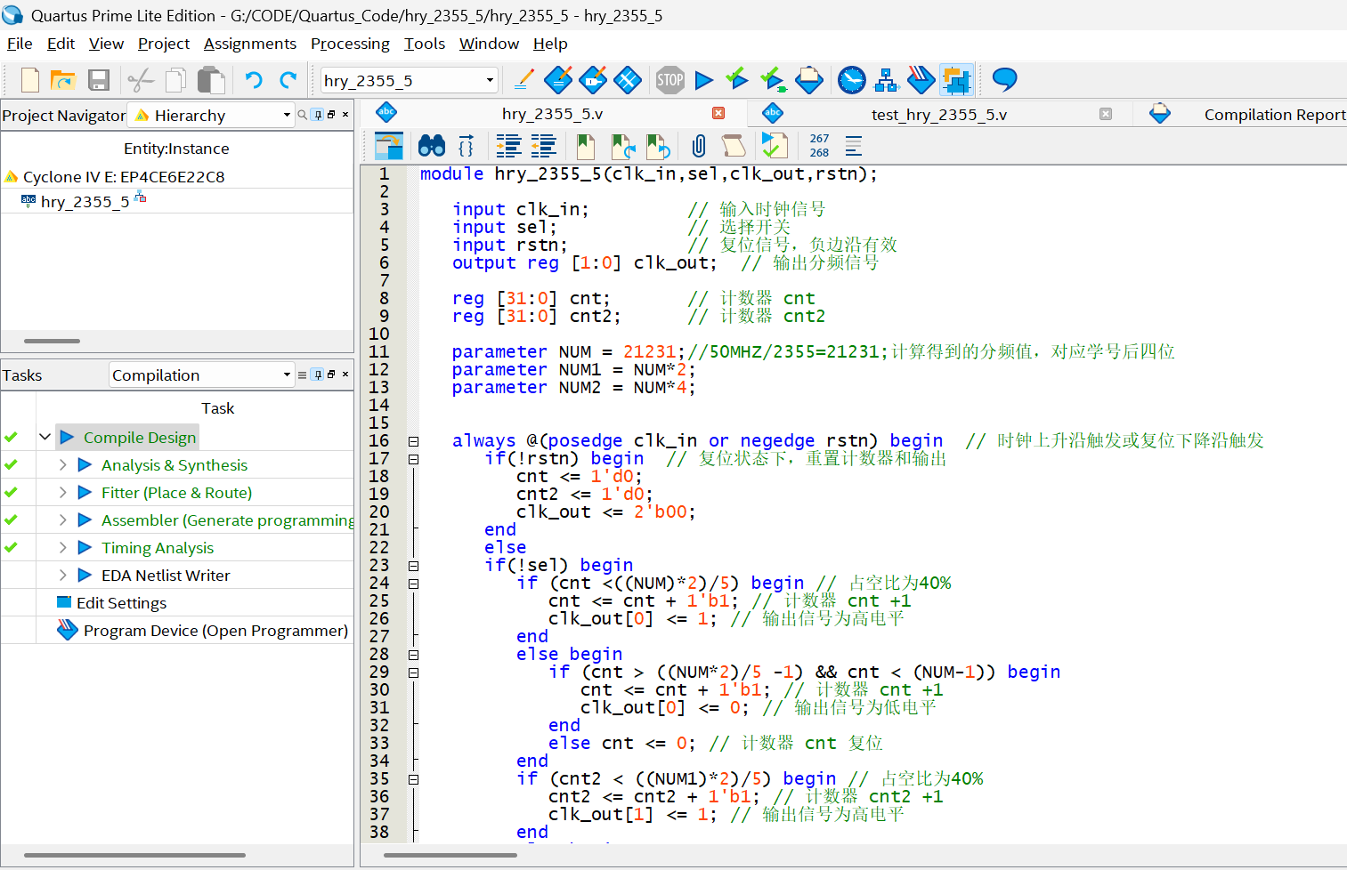

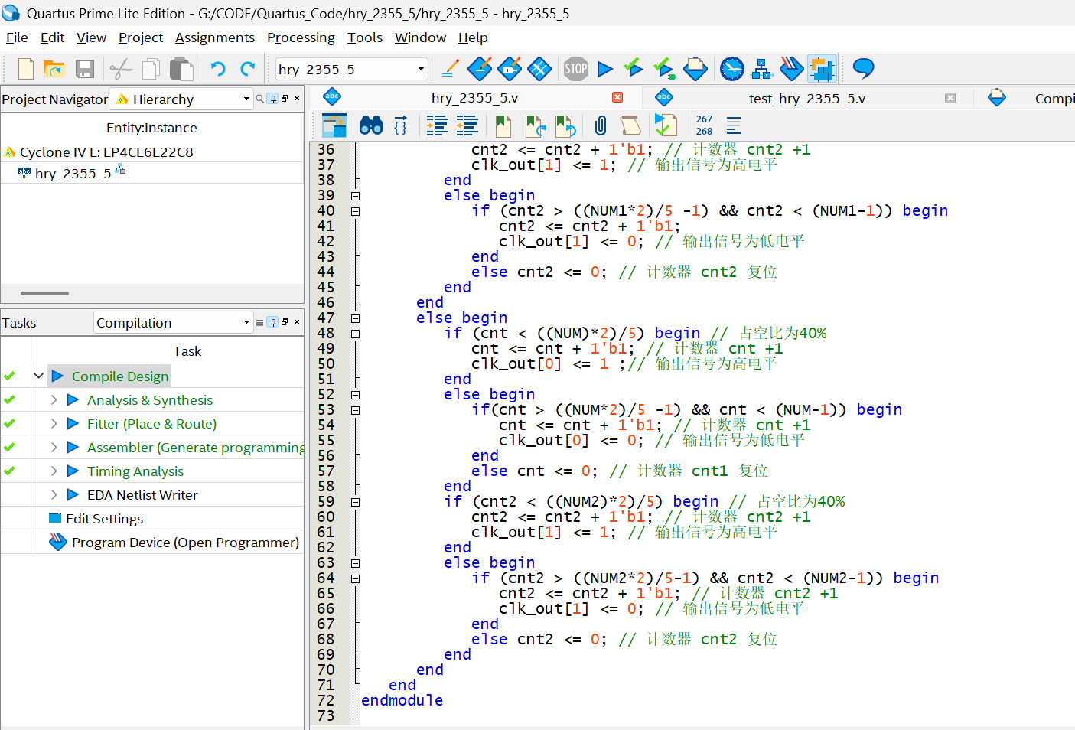

**<3>编译结果：**

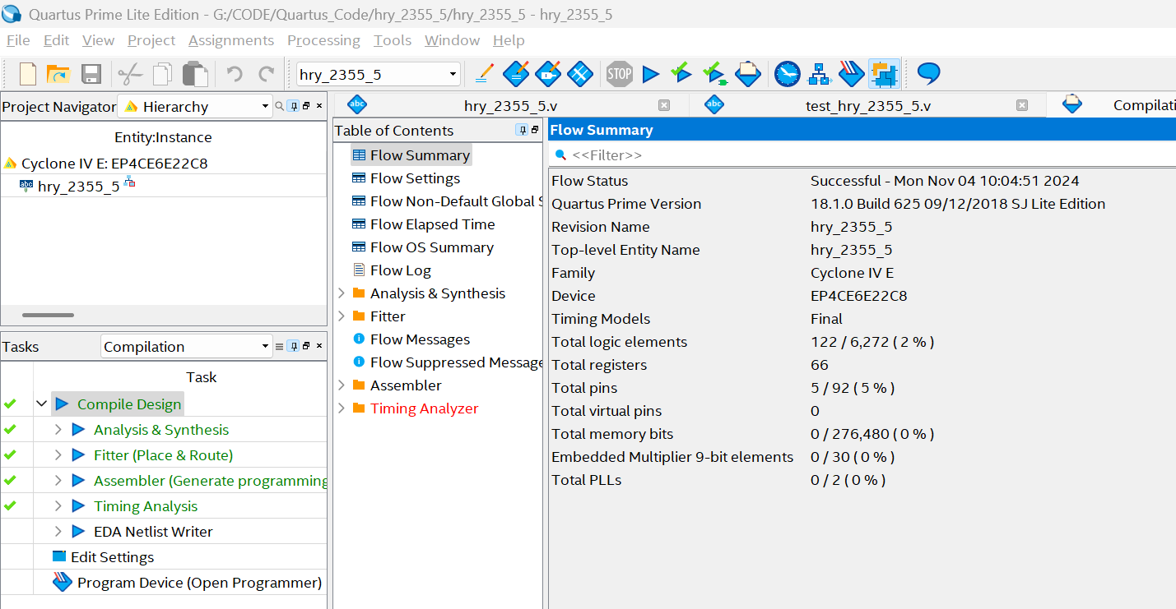

**<4>Modelsim仿真波形图：**

1. sel = 0时 总体波形图为：

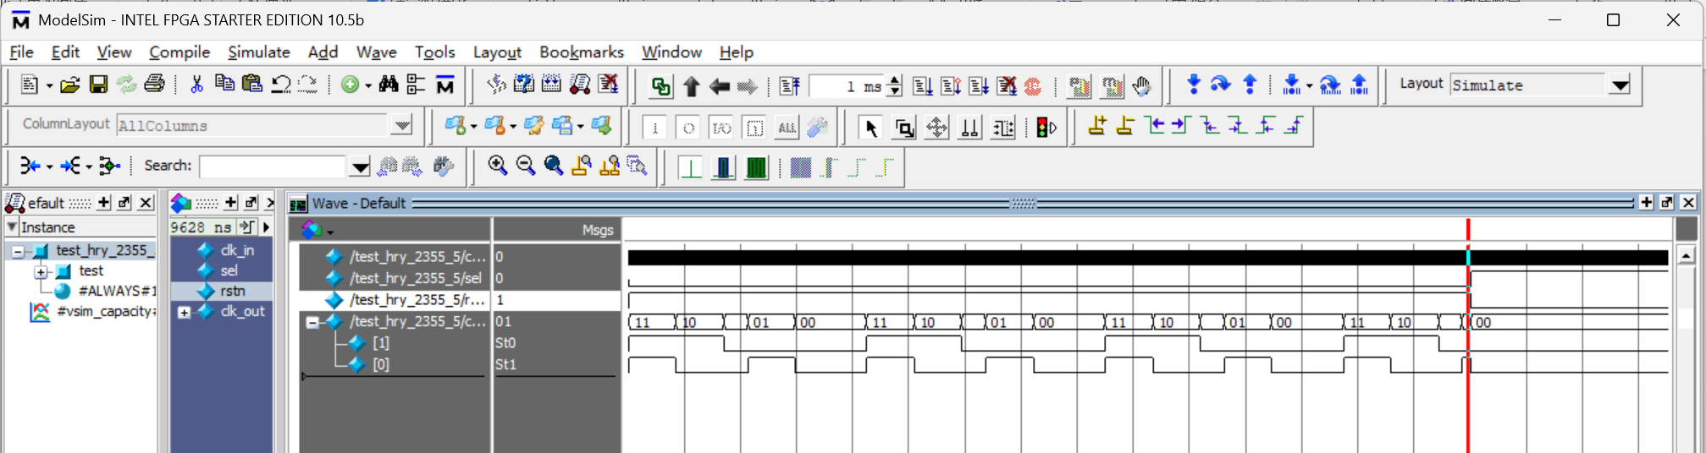

可以得出周期比为1:2

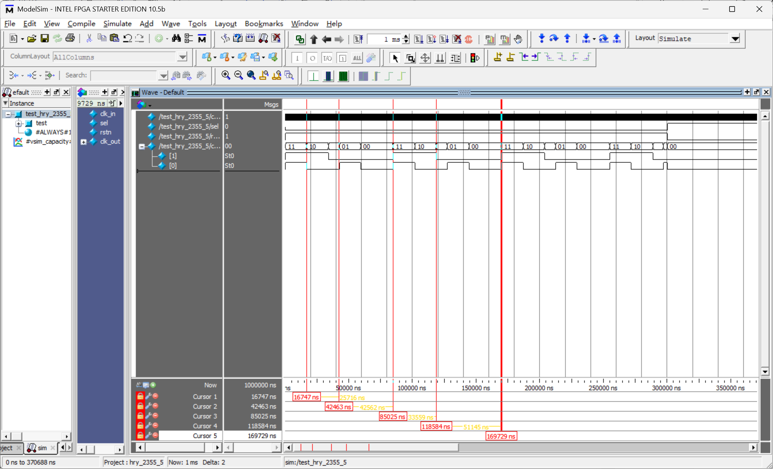

Clk_out[0]波形图频率周期和占空比为：

频率：理想f=2355,实际f1 =（1/42463*108)=2354.99

占空比 =( 14747 / 42463 )= 40%

同理可得Clk_out[1]

频率：f2 =( 1 / 85025 * 108)= 1176.12 = f1 / 2

占空比 = 40%

1. sel = 1时 总体波形图为：

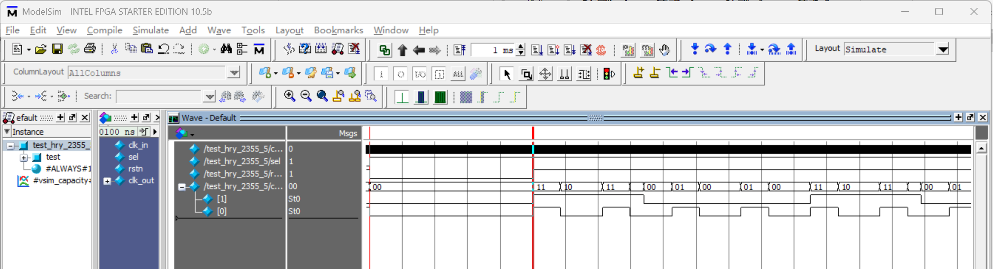

可以得到周期比为1:4

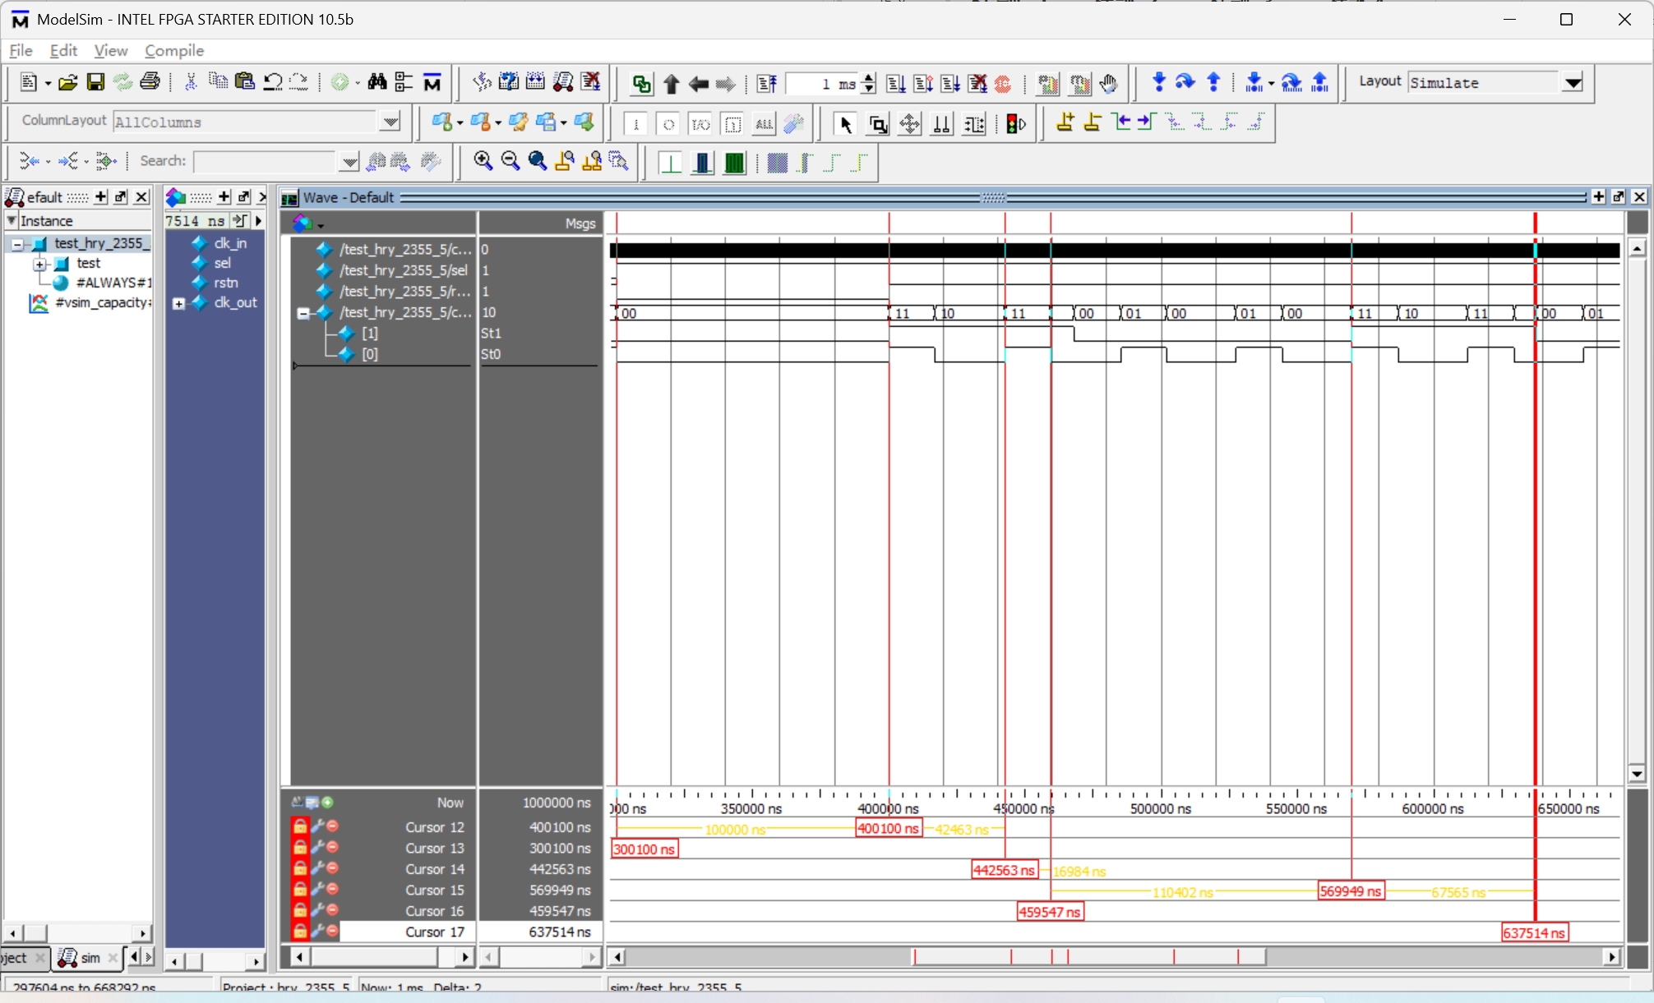

Clk_out[0]波形图频率周期和占空比为：

频率：理想f=2355,实际f1 =（1/42463*108)=2354.99

占空比 =（12984 / 42463）= 40%

同理可得Clk_out[1]

频率：f2 = （1 / ( 5569949-400100 ) *108）= 588.75 = f1 / 4

占空比 =67565 / ( 5569949-400100 ) = 40%

**<5>设计思路：**

1. 连接外部信号：连接包括时钟信号clk_in、复位信号rstn、选择信号sel，以及从模块输出长度为2的clk_out[1:0]。
2. 内部变量定义：cnt、cnt2、NUM、NUM1、NUM2，前两者分别表示clk_out[0]和clk_out[1]的计数器，后者表示半个周期的频率，用作计数边界。
3. 操作控制：使用 always 块来响应输入时钟信号的上升沿（posedge clk_in）以及复位信号的下降沿（negedge rstn）。如果处于复位状态（!rstn），则重置计数器和输出为初始状态。反之，根据sel的值之执行分频操作。①sel = 0时，根据两个计数器的值来控制输出信号的高低电平，以产生分频后的信号。此时的分界信号分别为NUM和NUM1。②sel = 0时，根据两个计数器的值来控制输出信号的高低电平，以产生分频后的信号。此时的分界信号分别为NUM和NUM2。

4.将分频后的clkout输出即可。

**二、引脚分配表（电路中的信号名称->主板器件名称->引脚号PIN）**

|  |  |  |  |  |  |  |
| --- | --- | --- | --- | --- | --- | --- |
| **信号名** | **主板器件** | **PIN** |  | **信号名** | **主板器件** | **PIN** |
| **clk_in** | **50MHz** | **PIN_90** | **clk_out[1]** | **LED1** | **PIN_50** |
| **sel** | **SW0** | **PIN_24** | **clk_out[0]** | **LED0** | **PIN_46** |
| **rstn** | **SW1** | **PIN_31** |  |  |  |
|  |  |  |  |  |  |
|  |  |  |  |  |  |
|  |  |  |  |  |  |
|  |  |  |  |  |  |
|  |  |  |  |  |  |
|  |  |  |  |  |  |
|  |  |  |  |  |  |
|  |  |  |  |  |  |
|  |  |  |  |  |  |

**三、编译报告**

|  |  |  |
| --- | --- | --- |
| **Top-level Entity name** | **Family** | **Device** |
| hry_2355_5 | Cyclone IV E | EP4CE6E22C8 |
| Total logic elements | Total registers | Total pins |
| 122 | 66 | 5 |
| Total memory bits | Embedded Multiplier 9-bit elements | Total PLLs |
| 0 | 0 | 0 |

**四、实验现象及原始数据记录**

波形图、真值表、采样率、触发字、时钟频率等（根据实验需要记录，必要时使用附页）

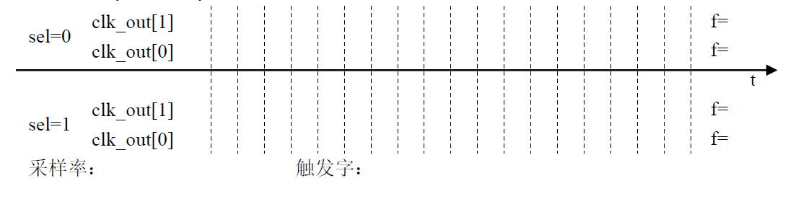

**五、实验数据整理与分析**

**六、实验中遇到的问题、总结、心得体会**

必要时使用附页

**报告模板使用说明：**

1. 一次实验使用一份报告，一份报告有4页五项，其中一~三项需在实验前完成，第四项在实验过程完成，第五~六项在实验后完成。页面如不够用，可插入“附页”（请注意页码在左侧还是右侧）
2. 实验报告使用**A4纸张双面打印**，**左侧装订**。